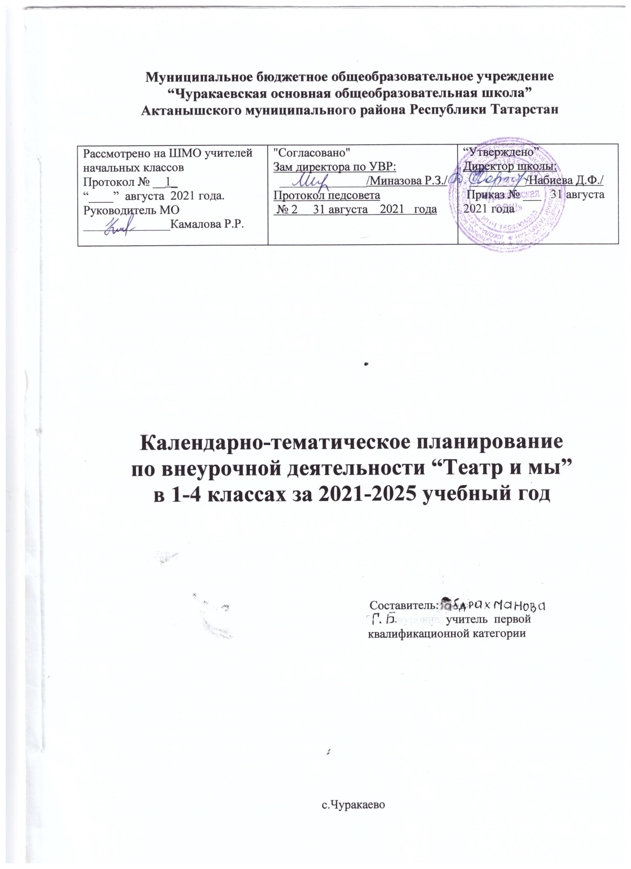

Календарно - тематическое планирование
1 класс
Номер  раздела,темы | Тема занятия | Колич. часов | Дата план | Дата факт
 | Знакомство(2ч)
1 | Что такое искусство. Театр как вид искусства | 1
2 | Игра. Игровой тренинг | 1
 | Дорога в театр(4ч)
3 | Путешествие в театр | 1
4 | Сборы в театр | 1
5 | Упражнения «Превращение квадрата», «Дорога из чисел» | 1
6 | Театр как здание. Театральные профессии | 1
 | В театре (4ч)
7 | Мы в театре. Зрительный зал, сцена,оркестровая яма | 1
8 | «Театр начинается с вешалки» (К. С. Станиславский) | 1
9 | Этика поведения в театре | 1
10 | Театральный словарик: «инсценировка», «аплодисменты», «бис» | 1
 | Как создается спектакль (3ч)
11 | Путешествие по театральным мастерским. Бутафорская и гримерная | 1
12 | В мастерской костюмера и художника | 1
13 | Мастерская актера и режиссера | 1
 | Гномы играют в театр (2ч)
14 | Сочинение «Сказки про дракона» | 1
15 | Характеристика героев «сказки про дракона» | 1
 | Учимся актерскому мастерству (6ч)
16 | Знакомство с театром пантомимы | 1
17 | Стихотворения Д. Хармса | 1
18 | Стихотворение С. Черного «Скрут» | 1
19 | Средства образной выразительности. Сказка К. Чуковского «Цыпленок» | 1
20 | Стихотворение А. Усачева «Фантазер». Роль воображения в литературе, живописи и театральном искусстве | 1
21 | Одушевление неодушевленных предметов. Стихотворение С. Черного «Про девочку, которая нашла своего мишку» | 1
 | Придумываем и делаем костюмы(3ч)
22 | Стихотворение В. Берестова «В дверь диетической столовой..» | 1
23 | Театральные маски | 1
24 | Изготовление маски Дракона и Льва | 1
 | В мастерской бутафора ( 3 ч)
25 | Бутафорская мастерская в театре | 1
26 | Изготовление пальчиковых кукол | 1
27 | Разыгрывание « Сказки про дракона» | 1
 | Делаем афишу и программку(2ч)
28 | Афиша. Изготовление афиши | 1
29 | Театральная программка | 1
 | Урок концерт (3ч)
30 | Сказка «Колобок» | 1
31 | Сказка «Кот в сапогах» | 1
32 | Сказка « Волк и семеро козлят» | 1
33 | Сказка «Буратино» | 1

2 класс
№ раздела и темы | Тема занятия | Колич.часов | Дата план | Дата факт
 | Создание спектакля (5ч)
1 | Чтение сказки А. Толстого «Приключение Буратино» по ролям | 1
2 | Драматург в театре. Пьеса «Приключение Буратино» | 1
3 | Работа театральных мастерских по подготовке спектакля | 1
4 | Репетиция спектакля «Приключение Буратино» | 1 | 1
5 | Афиша к спектаклю. Показ спектакля | 1 | 1
Театральные профессии (4ч)
6 | Бутафория – бутафор. Изготовление и назначение в спектакле | 1
7 | Реквизит - реквизитор | 1
8 | Художник - декоратор | 1
9 | Я - художник | 1 | 1
 | Как самому сделать макет декорации ( 2ч)
10 | Изготовление макета декорации | 1 | 1
11 | Эскиз декорации к сказке | 1 | 1
 | Пластилиновый мир (2 ч)
12 | Скульптор. Изготовление пластилиновых кукол | 1 | 1
13 | Разыгрывание историй с пластилиновыми куклами | 1 | 1
 | Истории про театр (7ч) | 1
14 | Происхождение театра | 1
15 | История про театр «Глобус» | 1
16 | История про театр под крышей | 1
17 | История про современный театр | 1
18 | История про устройство зрительного зала | 1
19 | История про театральный билет | 1
20 | История про кукольный театр | 1
 | Музыка в театре. Музыкальный театр ( 3ч)
21 | Опера | 1
22 | Балет | 1
23 | Оперетта и мюзикл | 1
 | Цирк – зрелищный вид искусства (2 ч )
24 | Истории про цирк. Музыка в цирке | 1
25 | Разыгрывание стихотворения Д. Хармса «Цирк» | 1 | 1
 | Театральное мастерство. Этюд (3ч)
26 | Этюд. Одушевление неодушевленных предметов | 1 | 1
27 | Этюд. «Знакомство» и «Ссора» | 1 | 1
28 | Этюд. «В театре», «Покупка театрального билета» | 1 | 1
 | Музыкальное сопровождение (1ч)
29 | Роль музыки в театре | 1
 | Звук и шумы (1ч)
30 | Создание атмосферы места действия | 1 | 1
 | Зритель в театре ( 2 ч)
31 | Этика поведения в театре. Этюд «В театре» | 1
32 | Репетиция урока - концерта | 1 | 1
 | Урок –концерт (2ч)
33 | Открытый урок - концерт | 1 | 1
34 | Открытый урок - концерт | 1 | 1

3 класс

№ раздела темы | Тема занятия | Колич.часов | Дата план | Дата факт
 | Магия слов. Создание спектакля (3ч)
1 | Чтение по ролям пьесы «Петрушка и подушка» | 1
2 | Распределение ролей. Репетиция | 1
3 | Показ отрывков пьесы | 1
 | Язык жестов или как стать воспитанным(2 ч )
4 | Язык жестов. Значение слова и жеста в общении между людьми в профессии актера | 1
5 | Разыгрывание истории «Из жизни древнего племени» | 1
 | Учимся говорить красиво или как избавиться от «каши»(4ч)
6 | Дикция. Тренинг гласных звуков | 1
7 | Тренинг согласных звуков | 1
8 | Интонация, или «Спрашивайте -отвечаем» .Чтение стихотворений с разной интонацией | 1
9 | Темп речи: торопимся или медлим. Чтение стихотворений с разным темпом | 1
 | Создатели спектакля (2ч)
10 | Литературная часть в театре. Драматург и пьеса | 1
11 | Театральные жанры, или грустное и смешное рядом | 1
 | Рифма, или похожие «хвосты»(4ч)
12 | Рифма | 1
13 | Чтение стихотворение С. Милигана «Призрак» в предлагаемых условиях | 1
14 | Ритм | 1
15 | Детские считалки, или «Эники - беники» | 1
 | Искусство декламации или «Штраннаяиштория»(5ч)
16 | История возникновения ораторского искусства | 1
17 | Выразительное чтение стихотворения П. Синявского «Встретил жук» | 1
18 | Скороговорки, или «Шла Саша по шоссе…» | 1
19 | Тренинг со скороговоркам. Развитие интонационной выразительности | 1
20 | Сочинение историй из скороговорок | 1
 | Играем в слова, или МояВообразилия (3 ч)
21 | Воображение в профессии актера и режиссера, поэта и писателя, в жизни человека | 1
22 | Сочинение сказки на «Тарабарском языке» | 1
23 | Чтение стихотворения в предлагаемых обстоятельствах | 1
 | Дом для чудесных представлений (11ч)
24 | Импровизация, или Театр –зкспромт, игра «Превращение» | 1
25 | Упражнения «Тень», «Зеркало» | 1
26 | Экспромт «Сказка»
27 | Диалог, монолог или Театр одного актера. Понятия: монолог, диалог | 1
28 | Внутренний монолог. Чтение сказки С.Козлова «Снежный цветок» | 1
29 | Чтение по ролям пьесы С. Козлова «Поющий поросенок» | 1
30 | Театр кукол. Или как самому сделать перчаточную куклу | 1
31 | Наша мастерская: перчаточные куклы. Изготовление перчаточной куклы | 1
32 | Изготовление ширмы для кукольного театра | 1
33 | Репетиция урока -концерта | 1
34 | Открытый урок - концерт | 1

4 класс
№ п/п | Тема | Колич.  часов | Дата план | Дата факт
1-3 | Раздел «Мы играем – мы мечтаем!» | 3
 | Раздел «Театр»
4-5 | Театральные профессии. Бутафор. Реквизитор. Художник-декоратор. | 2
6 | Древнегреческий театр. | 1
7 | Театр «Глобус». | 1
8-9 | Театр под крышей. | 2
10-11 | Современный театр. | 2
12 | Театральный билет. | 1
13-14 | Театр кукол. | 2
15-16 | Музыкальный театр. | 2
17 | Цирк. | 1
18-19-20 | Музыкальное сопровождение. Звуки и шумы. | 3
21-22 | Зритель в зале. | 2
 | Раздел «Основы актёрского мастерства»
23-24  25-26 | Театральный этюд. | 4
 | Раздел «Наш театр»
27-28-29 | Работа над спектаклем по сказкам Ш. Перро. | 3
30-31  32-33 | Работа над спектаклем по сказкам Г.Х. Андерсена. | 4
34 | Итоговое занятие | 1

